МУНИЦИПАЛЬНОЕ БЮДЖЕТНОЕ УЧРЕЖДЕНИЕ ДОПОЛНИТЕЛЬНОГО ОБРАЗОВАНИЯ
«ТАЛНАХСКАЯ ДЕТСКАЯ ШКОЛА ИСКУССТВ»

Формы проведения отбора поступающих,
в МБУ ДО «ТДШИ» на освоение дополнительной предпрофессиональной общеобразовательной программы в области музыкального искусства
«Хоровое пение» (срок реализации 8 лет)
Цель – выявление лиц, имеющих необходимые навыки для освоения дополнительной предпрофессиональной общеобразовательной программы в области музыкального искусства «Хоровое пение».
Для проведения индивидуального отбора поступающих комиссия проводит тестирование, включающее в себя проверку:
- Голосовые и речевые данные (чистота интонирования, звукообразование и дыхание, артикуляция, отсутствие дефектов речи);
- Музыкальный слух (точное повторение предложенной мелодии или отдельных звуков, определение количества звуков в гармоническом сочетании, определение местоположения звука на клавиатуре - звуковысотный слух);
- Чувство ритма (точное повторение предложенного ритмического рисунка, точное воспроизведение ритмического рисунка в исполняемых произведениях: песня, стихотворение);
- Музыкальное восприятие (умение определить характер прослушанного произведения и дать ему название);
- Эмоциональность (выразительность исполнения песни, открытость или замкнутость, готовность идти на контакт, смелость при выполнении поставленных задач, желание учиться).
Поступающему предлагается выполнить следующие задания:
- исполнить заранее выученную песню;
- продекламировать наизусть стихотворение, рассказать о его содержании;
- пропеть сыгранный педагогом звук нейтральным слогом и определить его на инструменте в пределах первой октавы (3 различных звука);
- определить количество сыгранных педагогом звуков в гармоническом звучании интервала или аккорда (1-2-3 звука);
- повторить хлопками 3 последовательности разной ритмической сложности;
- подвигаться под маршевую музыку;
- к прослушанному произведению подобрать подходящее по характеру звучания название на выбор из трех предложенных вариантов.

Приложение №1
Варианты ритмических рисунков:
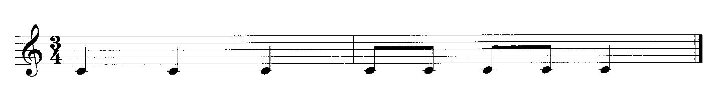

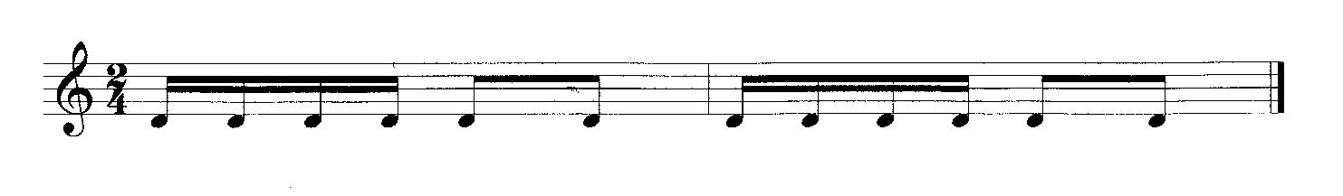

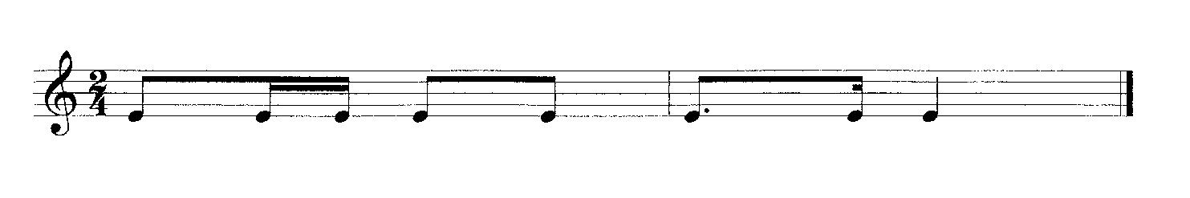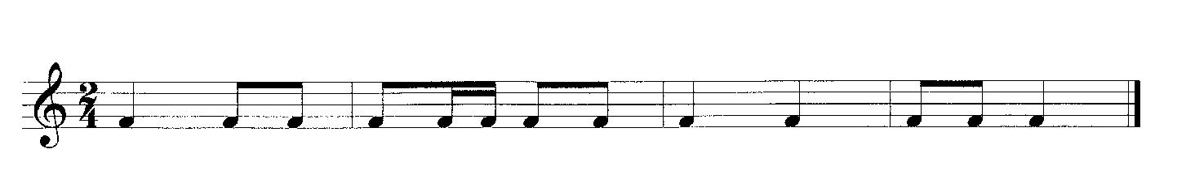

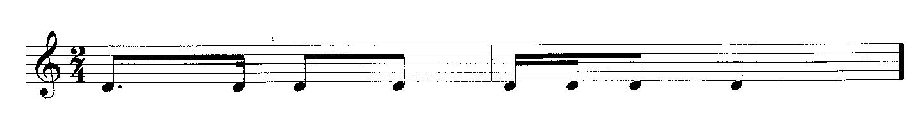

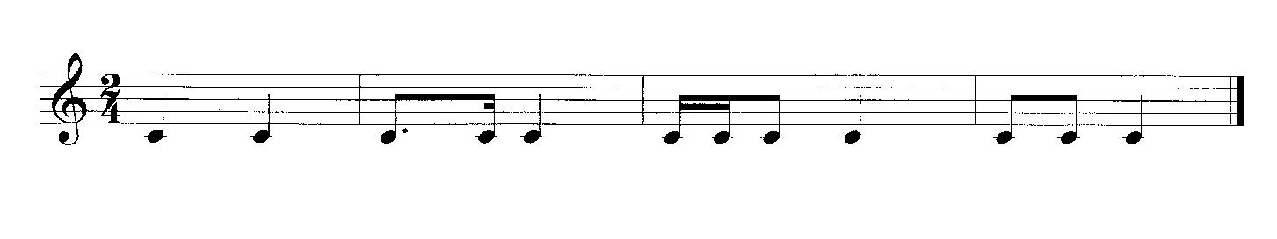

Приложение №2
Рекомендуемый музыкальный материал для прослушивания, и движения под музыку:
- П.И. Чайковский «Детский альбом»;
- Н.А. Римский-Корсаков «Полет шмеля»;
- К. Сен-Санс «Лебедь».

